Par l’Imâm Ibn Al-Qayyîm

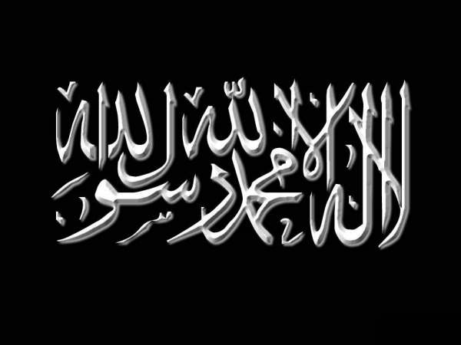 | La vérité est un pilier, que personne ne peut détruire !

J’accomplirai le Jihad contre Tes ennemis aussi longtemps que Tu me gardes en vie,

Et je les ferai combattre ma pratique

Je les exposerai en tête des assemblées,

Et je trancherai leur force avec ma langue.

Mourrez avec votre envie, mon Seigneur est Omniscient,

Des secrets que vous détenez, et le mal de vos âmes Pour
Allah je soutiendrai Sa Religion et Son Livre,

Et Son Messager avec le savoir et l’autorité.

La vérité est un pilier, que personne ne peut détruire

Même si les Thaqalân se sont unis (pour le faire). »

Les hommes et jinns.

